

Parcoursup est la plateforme nationale de préinscription en première année de l’enseignement supérieur en France.
www.parcoursup.fr
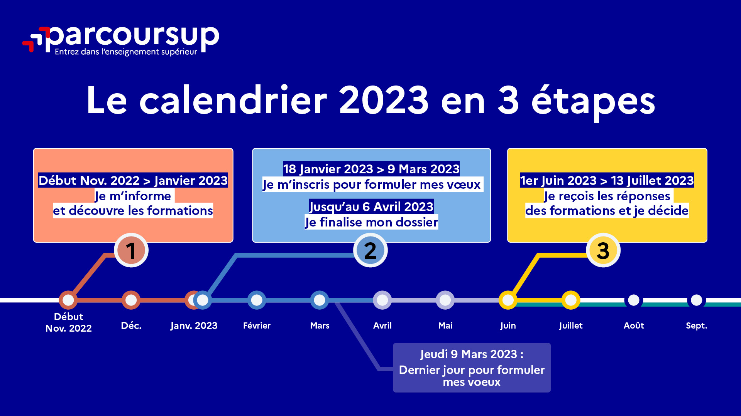
Vous trouverez ci-dessous les informations et ressources à télécharger pour accompagner les lycéens et leur famille dans leur projet d’orientation vers l’enseignement supérieur.
➔ LE CALENDRIER PARCROUSUP EN 3 ETAPES :
Parcoursup 2023 en 3 étapes » sur Parcoursup.fr
Détails de chaque étape de la procédure, dates clés à retenir et accompagnement dans vos démarches et recherches et pour vos demandes de bourse et de logement
➔ LE SITE DE REFERENCE POUR L’ORIENTATION DES ELEVES DE TERMINALES :
https://www.terminales2022-2023.fr/
Vous y trouverez notamment des conseils pour préparer leur projet d’orientation et des fiches, des vidéos et des témoignages sur les métiers, les filières, les formations supérieures et les débouchés …
➔ CONSULTER L’OFFRE DE FORMATION SUR : https://dossier.parcoursup.fr/Candidat/carte
Ouverture du site d’information de Parcoursup à compter du 20 décembre 2022:
Je m’informe sur le fonctionnement de la procédure.
Je consulte le moteur de recherche des formations disponibles en 2023. Plus de 21 000 formations sont proposées, y compris des formations en apprentissage. Pour chaque formation, vous disposez d’une fiche de présentation dans laquelle vous pouvez consulter les dates des journées portes ouvertes, les critères d’examen des candidatures, les possibilités de poursuite d’études, les débouchés professionnels, les taux d’insertion et les éventuels frais de formation.
Des formations similaires sont également proposées pour élargir ses choix.
Si je suis en situation de handicap, je dispose également sur chaque fiche de formation des coordonnées du référent handicap. Je peux prendre contact avec lui pour connaître l’accessibilité des locaux et les aménagements possibles.
➔ LES FICHES ONISEP :
vous pouvez télécharger les fiches sur Eduscol
Consulter les outils numériques d’aide à l’orientation
www.monorientationenligne.fr
➔ LA FICHE DE DIALOGUE :
Vous avez la possibilité de prendre connaissance des éléments qui seront demandés dans la fiche de dialogue qui vous sera distribuée par le Professeur Principal au début du mois de janvier 2023. Cette fiche vise à recueillir les intentions d'orientation avant le 1er conseil de classe de l'année. Elle est à compléter par l'élève et sa famille dans un premier temps. Elle sera ensuite examinée lors du 1er conseil de classe afin que l'équipe pédagogique donne des conseils et des recommandations pour éclairer les choix définitifs de l'élève.
Télécharger la fiche de dialogue sur Eduscol

